гп230707 Пазловое дно для детского манежа Leco-IT Home 130 х 260см
gp230707 Floor puzzle for a kids playpen Leco-IT Home 130 x 260 cm

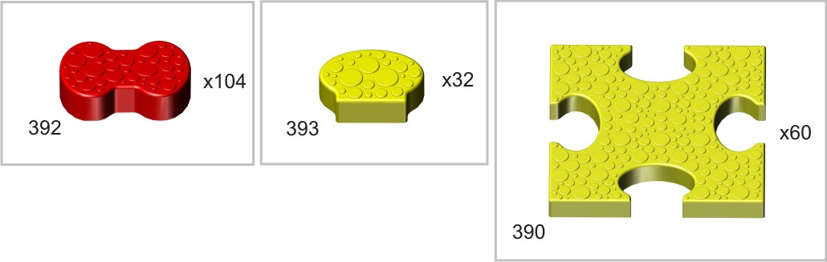
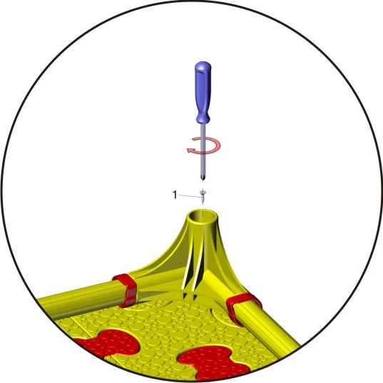

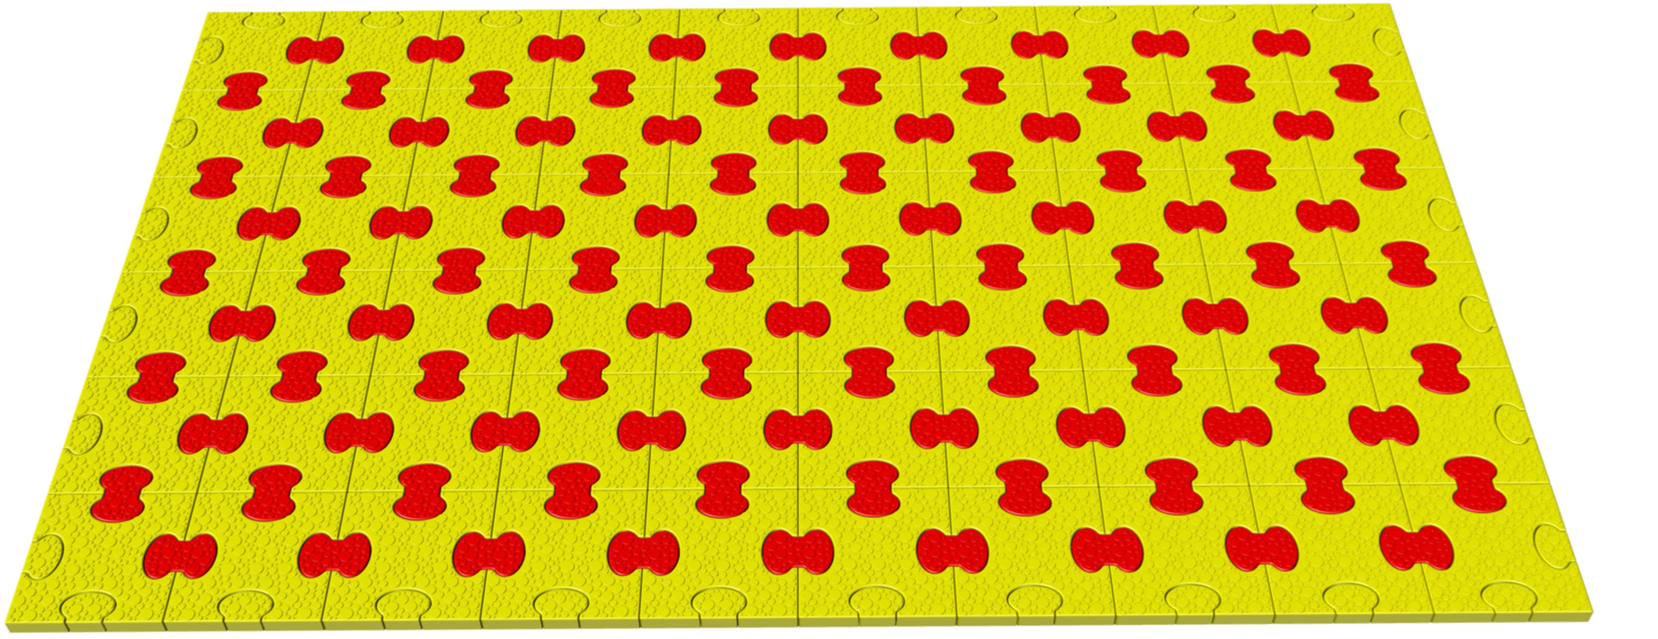
Заводской номер партии________________
Serial number of the Party
ФИО упаковщика______________________
Name of the packer
Дата упаковки_________________________
Packaging date
ФИО контролера ОТК__________________
Name of the controller from TCD
Адрес:
Фабрика спортивных изделий ЛЕКО,
Россия, 141830, Московская область, Дмитровский район, с.Синьково

Address: Post code: 141830
Sporting Goods Factory, Sinkovo, Dmitrov Disctrict, Moscow region, Russia.

Заводской номер партии________________
Serial number of the Party
ФИО упаковщика______________________
Name of the packer
Дата упаковки_________________________
Packaging date
ФИО контролера ОТК__________________
Name of the controller from TCD
Адрес:
Фабрика спортивных изделий ЛЕКО,
Россия, 141830, Московская область, Дмитровский район, с.Синьково

Address: Post code: 141830
Sporting Goods Factory, Sinkovo, Dmitrov Disctrict, Moscow region, Russia.

